附件5
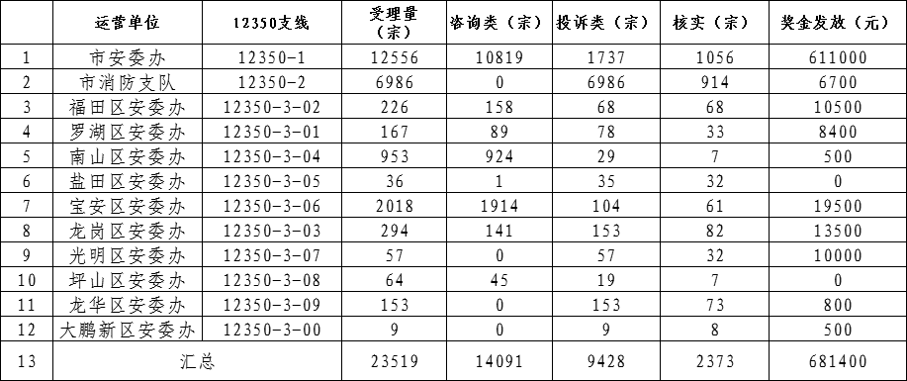
2019年度1-9月12350热线各条支线运行统计表

